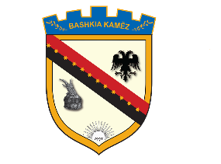
REPUBLIKA E SHQIPËRISË
BASHKIA KAMËZ

Nr._____ prot. Kamëz, më___.___.2020

NJOFTIM PËR VAZHDIMIN E PROCEDURAVE TË PRANIMIT

Në mbështetje të Ligjit Nr. 139/2015, “Për veteqeverisjen vendore, Ligjit Nr.152/2013 “Për nëpunësin civil”, i ndryshuar, VKM-së nr. 118, datë 05/03/2014 “Për procedurat e emërimit, rekrutimit, menaxhimit dhe përfundimit të marrëdhënies në shërbimin civil të nivelit të lartë drejtues dhe të anëtarëve të TND-së”, njoftojmë se në përfundim të proçedurës “Ngritje ne Detyre ”, për konkursin “Drejtor i Pergjithshem”, nuk u paraqit asnjë kandidat.
Konkursi do të vazhdojë me proçedurën e “Pranimit në shërbimin civil”.
Kandidatët do te paraqesin dokumentacionin e kerkuar ne daten e vendosur ne Njoftimin per Pozcionin e lire te Punes.
Per fazat e metejshme te konkurimit informacioni do te merret ne faqen zyrtare te Bashkise Kamez.

BASHKIA KAMËZ

Adresa: Bulevardi Blu, nr. 492 Kamëz, tel.: +355 47 200 177, e-mail: bashkiakamez@gmail.com, web: www.kamza.gov.al

